Sběr 2023-2024 aneb „Cesta po hradech a zámcích“
V letošním roce bude sběrová soutěž zaměřena na sběr papíru, PET Lahví, kovů, úsporných žárovek, tonerů, použitých baterií a starých elektrospotřebičů. Žáci budou za odevzdané druhotné suroviny získávat body, které budou následně převedeny na odměnu ve formě ekologické aktivity – výletu po hradech a zámcích. Budeme poznávat krásy České republiky, uctívat historické památky.
V letošním roce se vydáme na Státní hrad a zámek Bečov nad Teplou.

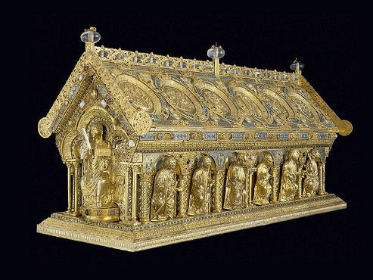
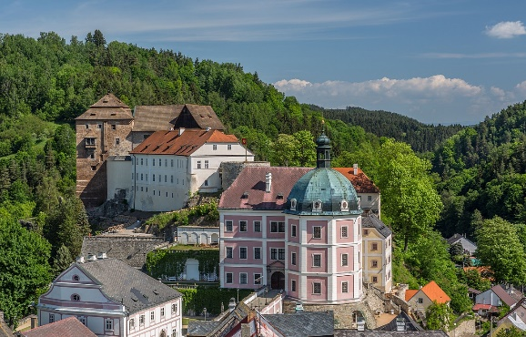

Výlet zdarma získá maximálně 40 žáků školy s nejvyšším počtem dosažených bodů.
Body se budou přidělovat dle následující tabulky:
1 kg papíru (tříděný) 15 bodů
1 kg papíru ( karton) 5 bodů
1 ks baterie 1 bod
1 ks malý domácí spotřebič 2 body
1 ks televizor ( monitor) 2 body
1 ks mobilní telefon 10 bodů
1 ks PET láhve (sešlápnutá) 1 bod
1 kg víček 5 bodů
1 kg kovů 5 bodů
1 ks úsporná žárovka 5 bodů
1 ks použitý toner 5 bodů

Třídní učitelé budou vyhodnocovat body třídy vždy 1x za měsíc. Průběžné pořadí žáků bude zveřejňováno na nástěnce školy. Výletu ZDARMA se zúčastní prvních 30 žáků. Kteří dosáhli NEJVYŠŠÍ počet bodů k datu přibližně 15. 5. 2024.

